**r4-Lan-Tex - Rückgewinnung von Lanthan aus Rückständen der Raffineriekatalysatorherstellung für die Petrochemie mit Hilfe von Polyelektrolyt-ausgerüsteten Textilien**

Ziel des innerhalb der BMBF-Maßnahme „r4“ geförderten F&E-Vorhabens „Lan-Tex“ war die Entwicklung und Produktion eines Textils für die selektive Rückgewinnung von Lanthan aus Rückständen der Herstellung von Crack-Katalysatoren. Dabei konnte innerhalb der Projektlaufzeit die grundsätzliche Eignung von Polyelektrolyt-funktionalisierten Textilien für die Rückgewinnung von Lanthan aus den entsprechenden Prozesswässern der FCC-Katalysatorherstellung nachgewiesen werden. Allerdings erwies sich eine selektive uns somit direkte Abtrennung von Lanthan aus dem La/Al-Gemisch als nicht darstellbar. Alternativ haben die Projektpartner eine Strategie entwickelt, bei der Aluminium über eine sanfte pH-Werterhöhung ausgefällt und Lanthan aus der verbleibenden Lösung über die hier entwickelten Textilien entfernt wird, wobei das Textil über viele Zyklen - bestehend aus Lanthan-Beladung, Desorption und Regeneration - wiederverwendet werden kann. Auch gelang es, den für die Lanthanadsorption favorisierten Polyelektrolyten an dem von Röders hergestellten Polyesternadelfilz nach einer am DTNW optimierten Rezeptur beim Projektpartner Roessing im industriellen Maßstab auf > 2 m Breite bei einer Warengeschwindigkeit von bis zu 6 m/min auszurüsten (**Abbildung 1**).

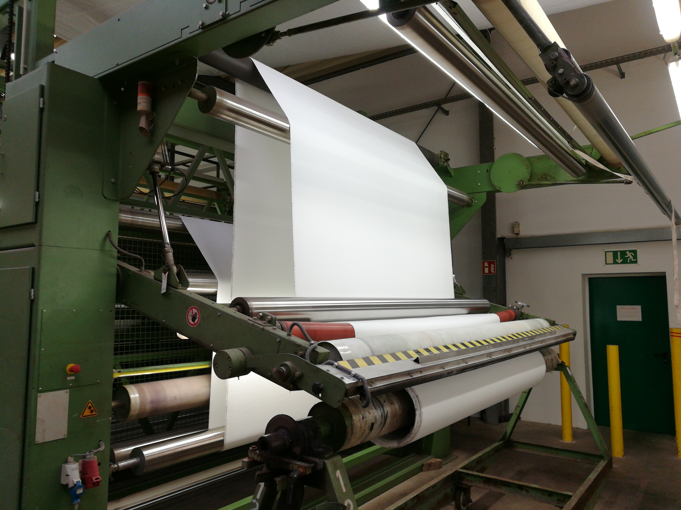

**Abbildung 1:** Ausrüstung mit Polyacrylsäure im industriellen Maßstab.

Das so dargestellte Adsorbertextil weist unter Laborbedingungen eine Lanthankapazität von bis zu 100 g La/kg Textil auf. Zudem konnte gezeigt werden, dass sich das Textil mindestens 18 mal ohne signifikanten Verlust der Lanthankapazität wiederverwenden ließ. In dieser Phase des F&E-Vorhabens hat Decker die Planung der Pilotanlage vorangetrieben und hydraulische Untersuchungen zu unterschiedlichen Packungsmodellen des textilen Materials durchgeführt. Demnach liefert ein gewickeltes Textilmodul eine optimale Durchströmung unter Ausnutzung des gesamten Textils als Adsorptionsfläche für vorbeiströmendes Lanthan. Im weiteren Verlauf erwies sich diese Wickeltechnik allerdings als nicht praktikabel, da ein dichter Abschluss im Reaktor, der für eine vollständige Durchströmbarkeit des Textils unerlässlich ist, nicht gelang. Die alternative Verwendung von einzelnen Textilschnitzeln führte zu guten Adsorptionsergebnissen mit Lanthankapazitäten von bis zu 30 g La/kg Textil. Zusammenfassend konnten aus wissenschaftlich-technischer Sicht alle wesentlichen Projektziele erreicht werden. Allerdings zeigen die Untersuchungen auch, dass das vorgeschlagene Konzept zum heutigen Zeitpunkt unter ökonomischen Gesichtspunkten noch nicht in der Praxis anwendbar ist. Dennoch hat das F&E-Vorhaben den Kenntnisstand hinsichtlich innovativer Strategien zur Rückgewinnung von strategischen Metallen im Allgemeinen und zur Nutzung von textilen Materialien zur Adsorption von Wertmetallen im Speziellen deutlich erhöht. Das Vorhaben kann somit zukünftig einen Beitrag zur Verringerung strategischer Engpässe des Metalls Lanthan leisten und zudem die Nachhaltigkeit der Nutzung von Seltenen Erden verbessern. Durch die angestrebte Rückgewinnungs- und Kreislaufstrategie ergibt sich letztlich eine Entlastung der Umwelt an den Produktionsstätten (vor allem in China). Mittelfristig können sich darüber hinaus viele weitere Anwendungspotentiale für derartige innovative Adsorbertextilien in den unterschiedlichsten Bereichen der metallverarbeitenden Industrie ergeben, z.B. bei der Rückgewinnung von Edelmetallen oder auch bei der Dekontamination von schwermetallbelasteten Grund- und Oberflächenwässern.

**Angaben zum Forschungsvorhaben:**

Titel: r4-Lan-Tex - Rückgewinnung von Lanthan aus Rückständen

der Raffineriekatalysatorherstellung für die Petrochemie

mit Hilfe von Polyelektrolyt-ausgerüsteten Textilien

Kennwort: r4-Lan-Tex

## Förderkennzeichen: 033R138A

Laufzeit: 01.07.2015 - 30.06.2018

Projektpartner: Deutsches Textilforschungszentrum Nord-West gGmbH, Krefeld

Gebrüder Röders AG, Soltau

Textilausrüstung Roessing GmbH, Rhede

Decker Verfahrenstechnik GmbH, Berg

|  |  |  |
| --- | --- | --- |
| Logo DTNW.tif | Logo Röders.png | http://t1.gstatic.com/images?q=tbn:ANd9GcQYOTNrakU314F0Lo8mTSf8J6O14fHUdzZYSxuXAJppVfLDq2AB |
| Logo Roessing.png | Logo Decker.png | ogo FONA |

**Kontakt DTNW:** Dr. Klaus Opwis, Tel.: +49-2151-843-2014, e-Mail: [opwis@dtnw.de](mailto:opwis@dtnw.de)

**Schlagwörter:** Filtermedien, Nachhaltigkeit, Adsorber

**Suchbegriffe:** Adsorbertextilien, Polyelektrolyte, Polyacrylsäure, Rückgewinnung, Lanthan, Seltene Erden